2 – ПРОСТОЙ КОД (без ответа)

from itertools import *
for per in permutations('xyzw'):
print(*per)
for num in product([0, 1], repeat=4):
sl = dict(zip(per, num))
x = sl['x']
y = sl['y']
z = sl['z']
w = sl['w']
f = (not (x == (not y)) or not ((not w) or x)) or (not z)
if f == 0: print(*num, f)
input()

2 – ПРОСТОЙ КОД (без ответа) – С КОММЕНТАРИЯМИ

from itertools import * # подключаем permutations и product
for per in permutations('xyzw'):
# перебираем все 24 перестановки букв x, y, z, w
print(*per) # печатаем текущую перестановку — она задаёт порядок столбцов
for t in product([0, 1], repeat=4):
# перебираем все 16 наборов значений 0/1 для 4 столбцов
sl = dict(zip(per, t)) # связываем буквы со значениями: {'y':0,'x':1,'z':1,'w':0}
x = sl['x'] # достаём значение переменной x
y = sl['y'] # достаём значение переменной y
z = sl['z'] # достаём значение переменной z
w = sl['w'] # достаём значение переменной w
# вычисляем логическую функцию F по формуле с картинки
f = (not (x == (not y)) or not ((not w) or x)) or (not z)
if f == 0: # нас интересуют только строки, где F = 0
print(*num, f) # печатаем значения столбцов и F
input('Enter')
# пауза — ждём Enter, чтобы проверить корректность перестановки.
# а потом перейти к следующей

Шпаргалка: логика в Python (для Word)

Перевод логических операций
Логика | Python
A → B | (A <= B)
A ≡ B | (A == B)
¬A | not (A)
A ∧ B | A and B
A ∨ B | A or B

Приоритет операций (высокий → низкий)
<= , == , < , > not and or
⚠️ <= и == крепче, чем not, and, or.

Правила скобок

Импликация A → B → ((A) <= (B))
Скобки вокруг аргументов и самой импликации обязательны.
x → y → (x <= y) # аргументы простые – МОЖНО И БЕЗ СКОБОК
(x ∧ z) → y → ((x and z) <= y) # левый аргумент сложный — в скобках
x → (z ∨ w) → (x <= (z or w)) # правый аргумент сложный — в скобках
(a → b) → c → ((a <= b) <= c) # левый аргумент — импликация, в скобках
a → (b → c) → (a <= (b <= c)) # правый аргумент — импликация, в скобках

Эквивалентность A ≡ B → ((A) == (B))
Скобки вокруг аргументов и самой эквивалентности обязательны.
x ≡ y → (x == y) # аргументы простые – МОЖНО И БЕЗ СКОБОК
(x ∧ z) ≡ y → ((x and z) == y) # левый аргумент сложный — в скобках
(a ≡ b) ≡ c → ((a == b) == c) # левый аргумент сложный — в скобках
a ≡ (b ≡ c) → (a == (b == c)) # правый аргумент сложный — в скобках

Отрицание ¬A → (not (A))
Скобки вокруг not (...) — всегда, даже для одной переменной:
¬x → (not (x)) # аргумент простой – МОЖНО И БЕЗ СКОБОК
¬(x ∧ z) → (not (x and z)) # аргументы простые – МОЖНО И БЕЗ СКОБОК
¬(z → w) → (not (z <= w)) # аргумент сложный – В СКОБКАХ

Ловушка с цепочками

Импликация
Хотим: (a → b) → c. Переводим как импликацию: ((a <= b) <= c)
Без скобок Python прочитает как цепочку:
a <= b <= c # это (a<=b) and (b<=c) ❌ НЕ ТО
(a <= b) <= c # ✅ ТО, ЧТО НУЖНО

Эквивалентность
Хотим: (a ≡ b) ≡ c. Переводим как эквивалентность: ((a == b) == c)
Без скобок Python прочитает как цепочку:
a == b == c # это (a==b) and (b==c) ❌ НЕ ТО
(a == b) == c # ✅ ТО, ЧТО НУЖНО

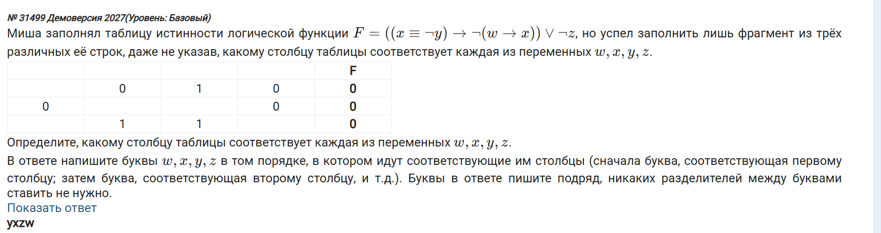
☒ f = (not (x == (not y)) or not ((not w) or x)) or (not z)
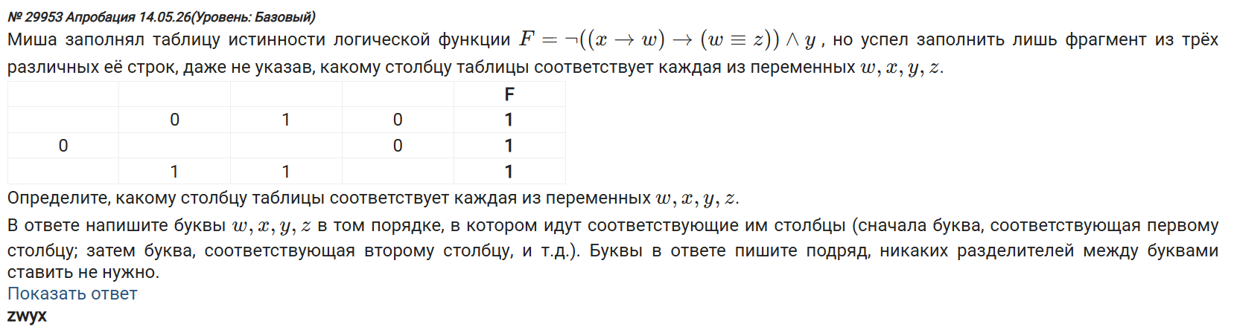
☒ f = not ((x <= w) <= (w == z)) and y
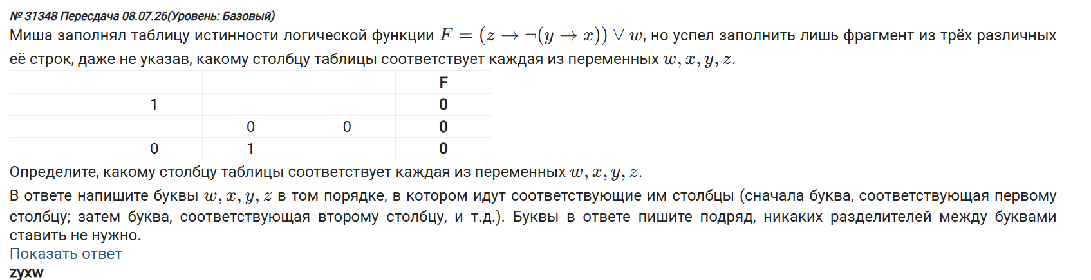
☐ f = (z <= (not (y <= x))) or w

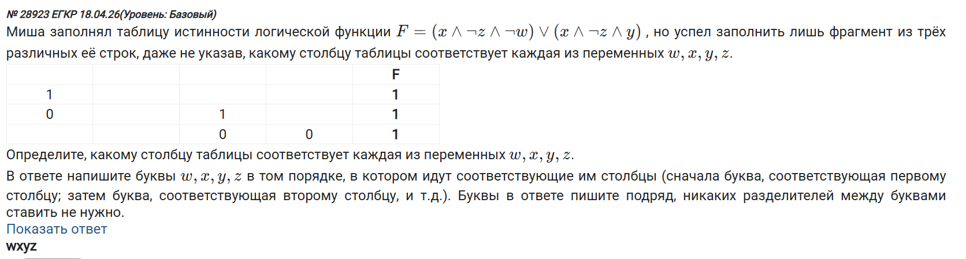
☐ f = (x and not z and not w) or (x and not z and y)
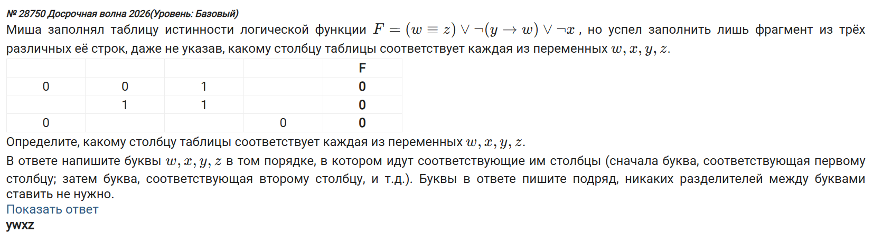
☐ f = (w == z) or not (y <= w) or not x

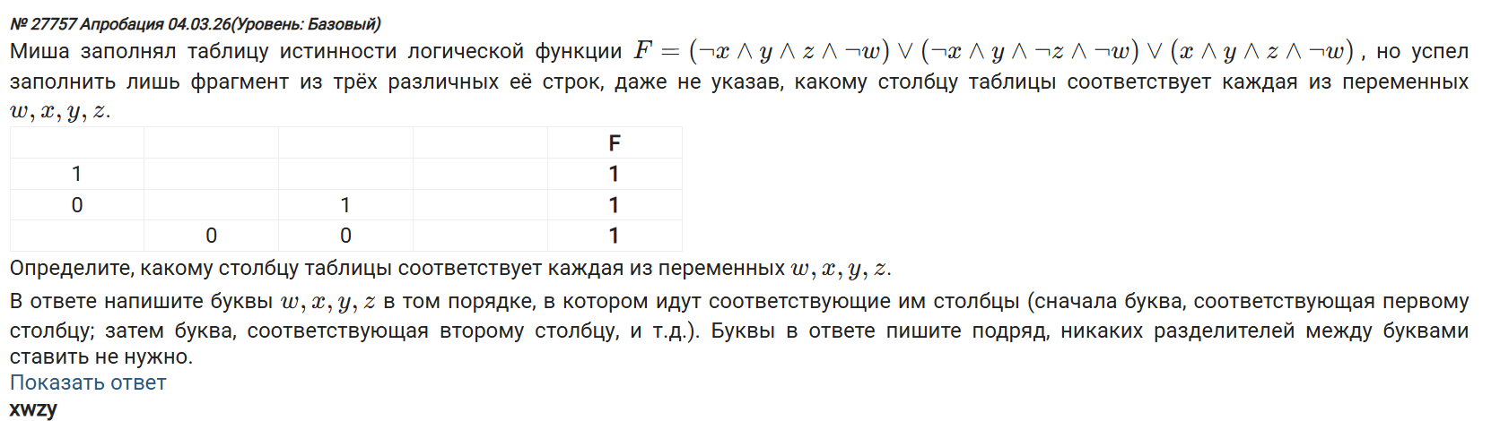
☐ f=((not x) and y and z and (not w))or((not x) and y and (not z) and (not w))or(x and y and z and (not w))

